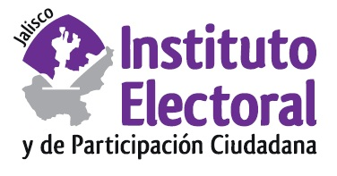

**Cuarta sesión ordinaria de la Comisión de Prerrogativas a Partidos Políticos**

**Fecha:** miércoles 12 de agosto de 2020

**Hora:** 11:00 horas

**Lugar: Videoconferencia**

**Orden del día:**

1. Presentación y, en su caso, aprobación del orden del día.
2. Análisis, discusión y, en su caso, aprobación del proyecto de dictamen que emite la Comisión de Prerrogativas a Partidos Políticos del Instituto Electoral y de Participación Ciudadana del Estado de Jalisco, mediante el cual propone el monto total de financiamiento público estatal de los partidos políticos nacionales y estatales, y de gastos de campaña del conjunto de candidaturas independientes para el año 2021.
3. Informe del avance en la realización de las actividades programadas por la Dirección de Prerrogativas.
4. Asuntos generales.